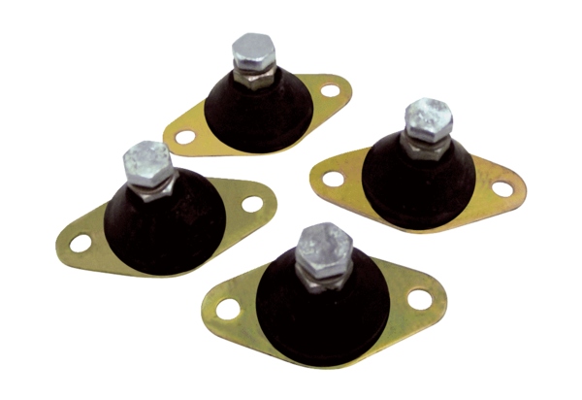Plot anti-vibrations GP 10Unité de conditionnement : 4 piècesGamme: C
Numéro de référence : 0092.0151Fabricant : MAICO

